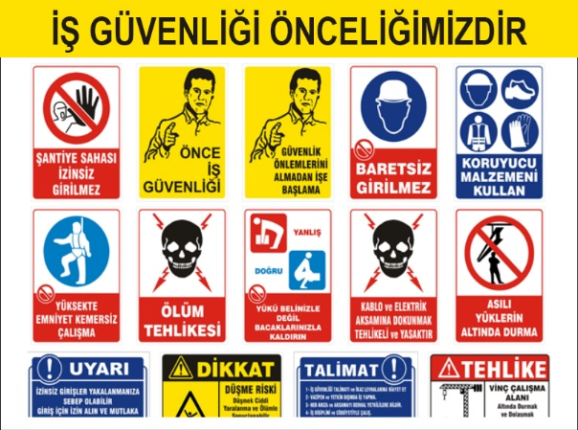

1. 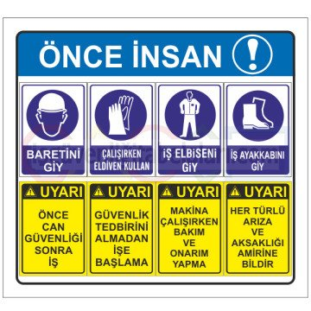İŞ YAPILACAK ALANLARDA, İŞ GÜVENLİĞİ SAĞLANMALI

İşlem yapacak kişi ya da kişiler, çalışacağı iş ile ilgili mesleki ehliyeti olan, sigortalı, iş güvenlik eğitimi almış (baret, eldiven, işe uygun elbise, maske, gözlük vb), bağlı olduğu kurum veya firma bilgisi dâhilinde, yalnız (tek kişi olarak) çalışmamak üzere, iş planını yazılı olarak kurum amirine ya da firmasına bildirecek ve çalışma mahalli ile ilgili çalışma ortamının çalışılabilir olduğunu tespit etmiş olmak şartı ile; yapacağı işlere başlayacaktır. Gerekirse teknik müdürlükten çalışma alanının projelerini isteyerek aynı işlemin başka alanlarda unutulmasını önleyecektir.

2- İŞE BAŞLAMA FORMU DOLDURULMASI

3- PERİYODİK BAKIM MI? , ZARURİ İŞLEM Mİ? , HANGİSİ OLDUĞU FORMDA BELİRTİLMELİ

4- YAPILACAK İŞLEMLERDE ÖNCESİ VE SONRASINDA, RESİM, VİDEO, KAMERA ÇEKİLEREK, GEREKLİ RAPORLAR TUTULARAK DOSYA HALİNE GETİRİLMELİ

5- UYGULANACAK İŞ VE İŞLEM DETAYLARI

İş Kapsamındaki Cihazlarbölümündebahsedilen bakım periyotlarına göre her bir cihaza/sisteme rutin olarak bakım yapılacaktır.

Yüklenici normal şartlarda periyodik bakım planlarında belirtilen tarihlerde rutin bakımlarını gerçekleştirecektir. Kontrol teşkilatına yazılı olarak bildirilen değişiklik istekleri kontrol teşkilatı tarafından yapılacak değerlendirmenin ardından geçerlilik kazanacaktır. Periyodik bakım planlarının dışına izinsiz çıkılması durumunda İdare cezai işlem uygulayabilir.

Periyodik bakım planlarının geçerlilik kazanmasından sonra yüklenici ilgili cihazlara/sistemlere periyodik kontrol formlarında da belirtilen aşağıdaki yönergelere ve bakım periyotlarına göre bakım yapacaktır.

Yüklenici arıza ya da bakım olayları esnasında tespit ettiği arızanın onarılması ya da önlenmesine ilişkin tüm malzeme ve yedek parça istekleri için kendi matbu formunu düzenleyecek ve teslim edecektir.

1. **ARIZALARIN GİDERİLMESİ**

Sistemler ile ilgili tespit edilen veya idare tarafından bildirilen her türlü arızaya en geç 2 saat içerisinde yüklenici firma tarafından müdahale edilecektir. Erişim süresinde yüklenici firmanın gecikmesi durumunda cezai işlem uygulanacaktır. Eğer parça değişimi gerekirse yüklenici kendi teknik servis raporunu hazırlayarak kontrol teşkilatına bildirecektir. Gerekli olan parça teminini kontrol teşkilatı gerekli görürse İdare ayrıca bir ihale yoluyla gerçekleştirecektir.

Mithatpaşa V.D. 645 010 4373

Arıza bildirimleri yüklenici firmaya idare tarafından varsa firmanın internet sitesi üzerinden, belgegeçer, telefon yollarından biriyle veya birkaçıyla yapılacaktır. Belgegeçer yoluyla yapılacak olan arıza bildirimleri için firmanın kendi matbu formu kullanılacaktır.

* 1. **Parça Değişimleri:**

Yüklenici firma gerek kendisinin teminini yaptığı gerekse idarenin teminini yaptığı her türlü malzemenin değişimi, montajı ve el emeği ile ilgili idareden ayrıca bir ücret talep etmeyecektir. Temini yapılan malzemenin değişimini yüklenici yapacak ve cihazı çalışır durumda idareye teslim edecektir.

Şayet yapılacak parça değişimi ve montaj işleri 2 (iki) saatten uzun sürecek ise bu durum kontrol teşkilatına bildirilecektir. Yüklenici tarafından kontrol teşkilatına bildirilen gerekçe, kontrol teşkilatı tarafından uygun görülürse yükleniciye cezai işlem uygulanmayacaktır.

1. **ÖZEL ŞARTLAR**
   1. Tüm bakım onarım çalışmaları için hizmet kalitesi ve verimlilik ölçütlerini tehlikeye atmamak kaydıyla yüklenici firma alt yüklenicilerle çalışabilecektir. Ancak iş yükümlülüklerinin tamamından alt yüklenici değil yüklenici firma sorumlu olacaktır. Hizmet aksaklıkları ve bu aksaklıklar nedeniyle oluşabilecek tüm hasar yükleniciden tahsil edilecektir.
2. **CEZAİ DURUMLAR**
3. Bakımı yapılacak sistemlerin tümünün ya da bir kısmının bakımının yapılmadığı tespit edildiğinde,
4. Bakım formlarının düzenlenmediği durumlarda,
5. Bakım formlarının idareye süresi içerisinde teslim edilmediği durumlarda,
6. Bakımı yapan teknik personelin emniyet ve güvenlik tedbirlerini almadan bakım yaptığı durumlarda,
7. Düzenlenen formlarda imza ve/veya onay eksiği tespit edildiği durumlarda,
8. İşletme sırasında yüklenici firmanın gerekli olan personeli bulundurmadığı idare tarafından tespit edildiğinde,
9. Yüklenici firma taahhüt ettiği sarf malzeme değişimlerini yapmadığı veya zamanında yapmadığında,
10. Sarf malzeme değişimi sırasında ilgili formun yüklenici firma tarafından doldurulmadığı veya değişen malzemelerin eskilerinin idareye teslim edilmediği durumlarda,
11. Sistemlerde oluşan arızalar idareye ivedi olarak bildirilmediğinde,
12. Yapılmayan bakımlardan ve sistemlerde kullanılan sarf malzemelerin eksik veya yanlış kullanılmasından dolayı sistemlerde arıza oluştuğunda

Mithatpaşa V.D. 645 010 4373

1. **BAKIM İÇİN İŞLEM BASAMAKLARI**
2. Cihazların çalışma değerleri kontrol edilir.
3. Gaz basınçları kontrol edilir.
4. Soğutucu akışkanı kontrol edilir.
5. İç ünite filtreleri ve serpantinleri kontrol edilir.
6. Drenaj tavaları teknik ekibi tarafından temizlenerek, var ise tıkanıklıklar giderilir.
7. Kondenser serpantinleri kontrol edilerek kimyasal sıvı kullanılarak temizlenir.
8. Kompresör motor akım değerleri kontrol edilir.
9. Emniyet elemanları set değerleri kontrol edilir.
10. Performans etüdü yapılır.
11. Bakımı yapılan cihazların bağlı olduğu elektrik kumanda ve kontrol panosu ile elektrik tesisatı kontrol edilir.

6- İŞ BİTİRME FORMU DOLDURULACAK

7- EDİNİLEN BİLGİ VE NOTLAR KURUM VE FİRMA ARŞİVLERİNE VERİLECEK

HAZIRLAYAN 2021

ORHAN PEKDEMİR

Mithatpaşa V.D. 645 010 4373